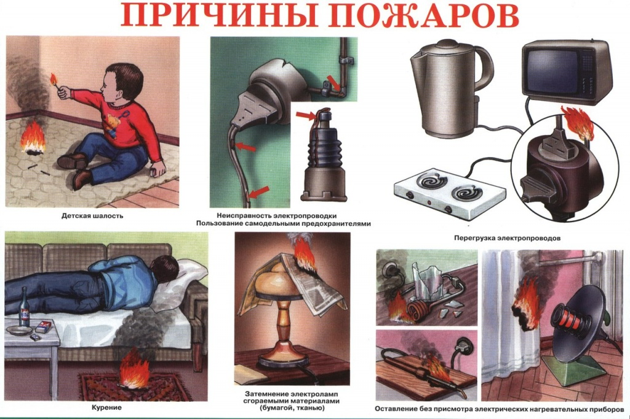

ПАМЯТКА О СОБЛЮДЕНИИ НАСЕЛЕНИЕМ ПРАВИЛ ПОЖАРНОЙ БЕЗОПАСНОСТИ В БЫТУ

Меры пожарной безопасности при эксплуатации электрооборудования.
При эксплуатации электрических приборов запрещается:
- использовать приемники электрической энергии (электроприборы) в условиях, не соответствующих требованиям инструкций предприятий-изготовителей, или имеющие неисправности, а также эксплуатировать электропровода и кабели с поврежденной или потерявшей защитные свойства изоляцией;
- устанавливать самодельные вставки «жучки» при перегорании плавкой вставки предохранителей, это приводит к перегреву всей электропроводки, короткому замыканию и возникновению пожара;
- окрашивать краской или заклеивать открытую электропроводку обоями;
- пользоваться поврежденными выключателями, розетками, патронами;
- закрывать электрические лампочки абажурами из горючих материалов.
- использование электронагревательных приборов при отсутствии или неисправности терморегуляторов, предусмотренных конструкцией
Недопустимо включение нескольких электрических приборов большой мощности в одну розетку, во избежание перегрузок, большого переходного сопротивления и перегрева электропроводки.
Частой причиной пожаров является воспламенение горючих материалов, находящихся вблизи от включенных и оставленных без присмотра электронагревательных приборов (электрические плиты, кипятильники, камины, утюги, грелки и т.д.).
Включенные электронагревательные приборы должны быть установлены на негорючие теплоизоляционные подставки.
Для предупреждения высыхания и повреждения изоляции проводов запрещается прокладка их по нагревающимся поверхностям (печи, дымоходы, батареи отопления и т.д.).
Перед уходом из дома на длительное время, нужно проверить и убедиться, что все электронагревательные и осветительные приборы отключены.
Меры пожарной безопасности при эксплуатации газового оборудования.
Газовое оборудование, находящееся в доме, должно находиться в исправном состоянии, и соответствовать техническим требованиям по его эксплуатации.
При эксплуатации газового оборудования запрещается:
- пользоваться газовыми приборами малолетним детям и лицам, незнакомым с порядком его безопасной эксплуатации;
- открывать газовые краны, пока не зажжена спичка или не включен ручной запальник;
- сушить белье над газовой плитой, оно может загореться.
При появлении в доме запаха газа, запрещается использование электроприборов, находящихся в доме, включение электроосвещения. Выключите все газовые приборы, перекройте краны, проветрите все помещения, включая подвалы. Проверьте, плотно ли закрыты все краны газовых приборов. Если запах газа не исчезает, или, исчезнув при проветривании, появляется вновь, необходимо вызвать аварийную газовую службу.

Печное отопление.
Печи, находящиеся в доме, должны быть в исправном состоянии и безопасны в пожарном отношении.
Нужно помнить, что пожар может возникнуть в результате воздействия огня и искр через трещины и не плотности в кладке печей и дымовых каналов. В связи с этим, необходимо периодически тщательно осматривать печи и дымовые трубы, устранять обнаруженные неисправности, при необходимости производить ремонт. Отложения сажи удаляют, и белят все элементы печи, побелка позволяет своевременно обнаружить трещины и прогары.
При эксплуатации печей следует выполнять следующие требования:
- перед топкой должен быть прибит предтопочный лист, из стали размером 50х70 см и толщиной не менее 2 мм, предохраняющий от возгорания случайно выпавших искр;
- запрещается растапливать печи бензином, керосином и другими ЛВЖ, так как при мгновенной вспышке горючего может произойти взрыв или выброс пламени;
- располагать топливо, другие горючие вещества и материалы на предтопочном листе;
- недопустимо топить печи с открытыми дверцами;
- зола и шлак, выгребаемые из топок, должны быть пролиты водой, и удалены в специально отведенное для них безопасное место;
- дымовые трубы над сгораемыми крышами должны иметь искроуловители (металлические сетки);
- запрещается сушить на печи вещи и сырые дрова. Следите за тем, чтобы мебель, занавески находились не менее чем в полуметре от массива топящейся печи;
- очищают дымоходы от сажи, как правило, перед началом отопительного сезона и не реже одного раза в два месяца во время отопительного сезона;
- в местах, где сгораемые и трудно сгораемые конструкции зданий (стены, перегородки, перекрытия, балки) примыкают к печам и дымоходным трубам, необходимо предусмотреть разделку из несгораемых материалов.
Требования пожарной безопасности в многоэтажных зданиях (высотках):
- следите за наличием и исправностью уплотняющих прокладок в притворах квартирных дверей;
- постоянно держите свободным доступ к люкам на балконах, а в зимнее время очищайте их от снега и льда;
- не закрывайте на замки и запоры двери коридоров, в которых расположены пожарные краны;
- следите, чтобы двери лестничных клеток, лифтовых холлов и их тамбуров имели устройства самозакрывания;
- не храните вещи в коридорах, на балконах и лоджиях, в вестибюлях незадымляемых лестничных клеток и на самих лестничных клетках;
- не заменяйте на переходных балконах и лоджиях легкие перегородки между секциями на капитальные;
- при обнаружении каких-либо неисправностей средств (систем) противопожарной защиты немедленно сообщайте об этом в диспетчерский пункт.
Пожары от детской шалости с огнем.
Пожары от детской шалости с огнем возникают тогда, когда дети оставлены без присмотра и предоставлены сами себе. Чаще всего дети погибают в результате пожаров, виновниками которых зачастую они сами и являются.
Нужно разъяснять детям правила пожарной безопасности, что игра со спичками, зажигалками, фейерверками, свечами, бенгальскими огнями ведет к пожару, что осторожность обращения с огнем нужно проявлять не только дома, но и во дворе, в поле и в лесу.
Не поручайте детям присматривать за включенными электрическими и газовыми приборами, а также за топящимися печами. Не разрешайте им самостоятельно включать электрические и газовые приборы.
Не допускайте хранения спичек, зажигалок, керосина, бензина и т.д. в доступных для детей местах.
Не оставляйте детей без присмотра.
Действия в случае возникновения пожара.
Помните, что самое страшное при пожаре - растерянность и паника. Уходят драгоценные минуты, когда огонь и дым оставляют всё меньше шансов выбраться в безопасное место. Вот почему каждый должен знать, что необходимо делать при возникновении пожара.
При возникновении пожара немедленно сообщите об этом в пожарную охрану по телефону "01", с мобильного «101» или «112».
При сообщении в пожарную охрану о пожаре необходимо указать:
- кратко и чётко обрисовать событие - что горит (квартира, чердак, подвал, индивидуальный дом или иное) и по возможности приблизительную площадь пожара;
- назвать адрес (населённый пункт, название улицы, номер дома, квартиры);
- назвать свою фамилию, номер телефона;
- есть ли угроза жизни людей, животных, а также соседним зданиям и строениям;
- если у Вас нет доступа к телефону и нет возможности покинуть помещение, откройте окно и криками привлеките внимание прохожих.
Постарайтесь принять меры по спасению людей, животных, материальных ценностей. Постарайтесь оповестить о пожаре жителей населенного пункта.
Делать это надо быстро и спокойно. В первую очередь спасают детей, помня при этом, что они чаще всего, испугавшись, стараются спрятаться под кровать, под стол, в шкаф. Из задымленного помещения надо выходить, пригнувшись, стремясь держать голову ближе к полу, т.к. дым легче воздуха, он поднимается вверх, и внизу его гораздо меньше. Передвигаясь в сильно задымленном помещении нужно придерживаться стен. Ориентироваться можно по расположению окон, дверей.
Помните:
- соблюдайте осторожность при курении. Не забывайте гасить окурки и спички;
- опасно разводить костры для сжигания мусора и опавшей листвы. Это допускается исключительно в безветренную погоду, вдали от строений, деревянных зданий, заборов;
- умейте осторожно пользоваться предметами бытовой химии; помещения, где применяются эти предметы, необходимо периодически проветривать;
- не допускайте хранения в подвалах и чердаках горючих жидкостей, материалов, различного бытового хлама, мебели, бумаги и т.д.;
- дым при пожаре значительно опаснее пламени и большинство людей погибает не от огня, а от удушья;
- при эвакуации через зону задымления необходимо дышать через мокрый носовой платок или мокрую ткань.
После спасения людей можно приступить к тушению пожара имеющимися средствами пожаротушения (огнетушители), в том числе подручными (одеяло, вода, песок, и т. д.) и эвакуации имущества.
Категорически запрещается - бороться с пламенем самостоятельно, не вызвав предварительно пожарных, если вы не справились с загоранием на ранней стадии его развития.
В случае невозможности потушить пожар собственными силами, принять меры по ограничению распространения пожара на соседние помещения, здания и сооружения, горючие вещества. С этой целью двери горящих помещений закрывают для предотвращения доступа кислорода в зону горения.
По прибытии пожарной техники необходимо встретить ее и указать место пожара

Помните!
При пожаре не открывайте окна, так как с поступлением кислорода огонь вспыхнет сильнее!
Соблюдение мер пожарной безопасности – это залог вашего благополучия, сохранности вашей жизни и жизни ваших близких!
Пожар легче предупредить, чем потушить!

